DECLARAÇÃO DE AUTORIA E DIREITOS AUTORAIS

DECLARAÇÃO DE ORIGINALIDADE E CESSÃO DE DIREITOS AUTORAIS
Declaramos que o presente artigo é original, não tendo sido submetido à publicação em qualquer outro periódico nacional ou internacional, quer seja em parte ou em sua totalidade. Declaramos, ainda, que lemos e concordamos com as normas da Revista Brasileira de Prescrição e Fisiologia do Exercício e que não há conflito de interesses. Através deste instrumento, em meu nome Alisson Padilha de Lima e Fabrício Bruno Cardoso, porventura existentes, cedo os direitos autorais do referido artigo à Revista Brasileira de Prescrição e Fisiologia do Exercício e declaro estar ciente de que a não observância deste compromisso submeterá o infrator a sanções e penas previstas na Lei de Proteção de Direitos Autorias (Nº 9610, de 19/02/98).

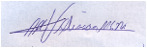
ALISSON PADILHA DE LIMA
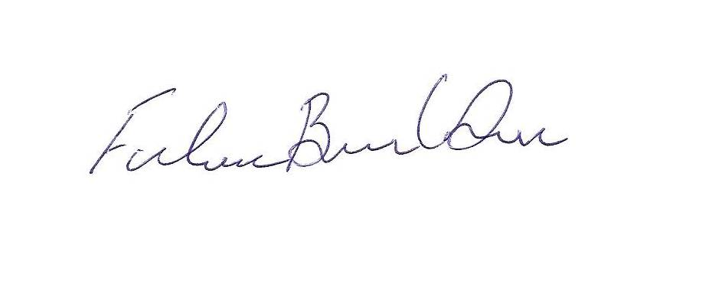

FABRÍCIO BRUNO CARDOSO

